Краевой заочный этап Всероссийского конкурса юных исследователей окружающей среды имени Б.В. Всесвятского

Направление: человек и его здоровье

Название работы: Эффективность растительных экстрактов и спиртового антисептика в уничтожении микробной флоры на руках после тренировки в спортивном зале

Автор работы: Мартиросян Гарик Русланович,
учащийся 7 класса

МКОУ «СОШ №1» ст. Курской Курского района
Ставропольского края

Научный руководитель:
Петренко Наталья Викторовна,
учитель биологии МКОУ «СОШ №1»

тел.: 8-918-7260020

ст. Курская, 2025 г.

Оглавление

ВВЕДЕНИЕ………………………………………………………………………3-4
ГЛАВА 1. АНАЛИЗ ЛИТЕРАТУРНЫХ ИСТОЧНИКОВ ПО ТЕМЕ
ИССЛЕДОВАНИЯ…………………………………………………………….…5-6
  - Сравнительный анализ антимикробной активности растительных экстрактов и спиртового антисептика для гигиены рук после физических нагрузок………….………………………………………………………….5
  - Роль спиртовых антисептиков в гигиене рук и сохранении кожного барьера (плюсы и минусы)……………………………………………………………………..6
ГЛАВА 2. РЕЗУЛЬТАТЫ ИССЛЕДОВАНИЯ ………...........................................7-9
2.1 Анализ выделенной микрофлоры и оценка антимикробной активности средств ………………………………………………………………………….7-8
2.2 Практические рекомендации по гигиене рук после тренировок в спортзале……...................................................................................................…8-9
ЗАКЛЮЧЕНИЕ…………………………………………………………………..10
ЛИТЕРАТУРА…………………………………………………………………...11
ПРИЛОЖЕНИЯ………………………………………………………..….….. 12-18

Введение
Занимаясь спортом в спортивном зале, я особенно остро ощущаю важность надёжного удаления бактерий с поверхности кожи рук, что является важной частью личной гигиены. После физической нагрузки пот и загрязнения создают благоприятные условия для размножения микроорганизмов. На уроках биологии мы регулярно обсуждаем основы личной гигиены и роль различных антисептических средств в предотвращении распространения патогенных бактерий и вирусов.
В то же время, многие люди стремятся использовать более натуральные и безопасные продукты. Растительные экстракты, получаемые из лука, чеснока, лимона и других растений, давно известны своими антимикробными свойствами и могут выступать в роли альтернативы химическим антисептикам. Однако их эффективность в конкретных условиях, например, после тренировок или нахождения в общественных местах, требует научного подтверждения.
В связи с этим особенно актуально сравнить эффективность растительных экстрактов и спиртового антисептика в уничтожении микробов на руках после тренировки. Растительные экстракты содержат природные антимикробные вещества, а спиртовые антисептики ценятся за быстрое и выраженное действие. Исследование их сравнительных свойств поможет лучше понять применение натуральных средств и позволит выбрать оптимальные способы защиты от микробов.

Объект исследования: микробная флора, обнаруженная на коже рук после тренировки в спортзале.

Предмет исследования: влияние растительных экстрактов (лук, чеснок, лимон) и спиртового антисептика на рост и активность выделенных микроорганизмов.

Гипотеза: растительные экстракты обладают антимикробной активностью, однако спиртовой антисептик проявляет более выраженный и эффективный антибактериальный эффект.

Цель исследования: оценить антимикробную активность экстрактов лука, чеснока и лимона в сравнении с 70% спиртовым антисептиком на микробную флору, собранную с рук после тренировки.

Задачи:
- Собрать и выделить микрофлору с поверхности рук после тренировочного занятия.
- Вырастить и идентифицировать микробные колонии.
- Провести микроскопическое и морфологическое исследование выделенных микроорганизмов.
- Провести тесты дисковой диффузии с использованием растительных экстрактов и спиртового антисептика.
- Измерить диаметр зон подавления роста микроорганизмов вокруг каждого антимикробного средства.
- Проанализировать и сравнить антимикробную активность исследуемых средств.
- Сделать обоснованные выводы о сравнительной эффективности растительных экстрактов и спиртового антисептика.

Методы:
1. Сбор материала
2. Посев и инкубация
3.Микроскопическое исследование
4. Тестирование антимикробной активности
5. Оценка результатов и анализ данных

Новизна исследования:
Новизна заключается в изучении реального биологического материала, собранного непосредственно с рук после физической нагрузки; комплексная сравнительная оценка эффективности нескольких растительных экстрактов, морфологическое и микроскопическое исследование выделенной микрофлоры, что расширяет понимание состава бактериального сообщества на коже в конкретных условиях.
Такое исследование помогает лучше понять, какие средства для гигиены рук действуют эффективно, особенно уделяя внимание натуральным препаратам и их способности бороться с микроорганизмами.

Практическая значимость:
Исследование позволяет научно обоснованно оценить эффективность распространённых растительных экстрактов (лука, чеснока, лимона) в сравнении с традиционным спиртовым антисептиком в снижении микробной нагрузки на коже рук после тренировок. Полученные данные могут быть полезны:
- для выбора оптимальных средств личной гигиены в спортивных залах и других общественных местах;
- для формирования рекомендаций по гигиене рук в условиях повышения риска заражения инфекциями;

ГЛАВА I. АНАЛИЗ ЛИТЕРАТУРНЫХ ИСТОЧНИКОВ ПО ТЕМЕ ИССЛЕДОВАНИЯ
- 1. Сравнительный анализ антимикробной активности растительных экстрактов и спиртового антисептика для гигиены рук после физических нагрузок
Широко распространёнными средствами для обработки рук являются спиртовые антисептики с концентрацией спирта от 60% до 70%, которые обладают быстрой и высокой эффективностью против большинства патогенных микроорганизмов. Механизм действия спиртовых средств объясняется разрушением клеточной мембраны и денатурацией белков у бактерий и вирусов. Однако спирт может вызывать сухость и раздражение кожи, что ведёт к поиску альтернативных решений.
Растительные экстракты, например лука, чеснока и лимона, широко известны своими антимикробными свойствами. В частности, чесночный экстракт содержит аллицин — активное вещество, обладающее выраженной бактерицидной активностью против грамположительных и грамотрицательных бактерий. Луковый экстракт демонстрирует действия против бактерий, зачастую вызывающих кожные инфекции. Лимонный сок характеризуется бактериостатическим эффектом благодаря содержанию органических кислот. [5]
Несмотря на доказанную антимикробную активность растительных экстрактов в лабораторных условиях, сравнительные исследования их эффективности с традиционными спиртовыми антисептиками показывают, что спиртовые средства остаются более действенными, особенно в условиях, требующих быстрого подавления патогенов. Однако растительные компоненты могут служить дополнительными средствами, уменьшая раздражающее действие спирта и улучшая состояние кожи.
Таким образом, обзор существующей литературы подтверждает необходимость проведения данного исследования, направленного на оценку эффективности растительных экстрактов и спиртового антисептика для гигиены рук в условиях повышенного микробного воздействия после физических нагрузок. [3]

- 2. Роль спиртовых антисептиков в гигиене рук и сохранении кожного барьера (плюсы и минусы)

Плюсы спиртовых антисептиков для кожи рук:
- Высокая антимикробная эффективность.
Спирт за короткое время уничтожает широкий спектр патогенов — бактерии, вирусы, грибки, делая руки безопасными.
- Быстрое действие и удобство использования.
Антисептик быстро высыхает, не требует смывания водой и обеспечивает комфортное применение в любом месте.
- Хорошая переносимость при правильном составе.
Современные средства часто содержат увлажняющие и успокаивающие компоненты, снижающие негативное воздействие спирта на кожу.
- Компактность и доступность. Удобны для использования вне дома (спортзал, офис, транспорт), могут быть всегда под рукой.

Минусы спиртовых антисептиков для кожи рук:
- Разрушение защитного липидного слоя кожи.
Спирт удаляет естественный жировой слой, что может приводить к сухости, шелушению и раздражению кожи при частом использовании.
- Возможность аллергических реакций.
Хотя риск низкий, у некоторых людей появляются зуд, покраснение и шелушение.
- При повреждённой коже может увеличиваться риск инфицирования.
Нарушенный кожный барьер и микротрещины облегчают проникновение патогенов, несмотря на обработку.
- Некоторые антисептики могут содержать агрессивные компоненты.
Некачественные или самодельные растворы опасны и могут усугублять состояние кожи или не обеспечивать должной защиты. [2]

ГЛАВА II. РЕЗУЛЬТАТЫ ИССЛЕДОВАНИЯ
- 1. Анализ выделенной микрофлоры и оценка антимикробной активности средств
- Сбор микробной флоры с моих рук после тренировки в спортзале
Исследование проводилось на базе «Точка роста» в МКОУ «СОШ №1 ст. Крской Курского округа Ставропольского края. В рамках исследования был произведён сбор микробной флоры с поверхности рук после тренировки в спортзале. Стерильными ватными тампонами, смоченными в физиологическом растворе, тщательно был отобран мазок с поверхности ладоней, пальцев, межпальцевых промежутков и подногтевых областей обеих рук не менее пяти раз. Тампоны помещались в транспортную среду для дальнейшего изучения.
Полученный материал был посеян на чашки Петри с простым питательным агаром и инкубирован при 37 °С в течение 24 часов. (Приложение 1)
- Микроскопия по Граму и тестирование чувствительности к антисептикам
На второй день исследования провели учёт результатов роста микробной флоры. В результате посева на питательной среде (простой агар) выросли колонии белого и светло-бежевого цвета разного размера. Для дальнейшего исследования провели микроскопию мазка с выросшей колонией в чашке Петри с питательным агаром. Предметное стекло обезжирили, пипеткой нанесли каплю физ. раствора, раскаленной над спиртовкой петлей мы взяли часть культуры и нанесли на предметное стекло, просушили мазок, зафиксировали его над пламенем спиртовки, затем окрасили его по Граму: на фильтровальную бумагу нанесли каплю краситель Генциан фиолетовый 1 мин., смыли, нанесли каплю раствора йода (Люголя) 1 мин, смыли, нанесли каплю спирта, смыли, нанесли каплю раствора фуксина 1 мин, смыли, дали мазку просушиться. (Приложение 2,3)
Провели микроскопию мазка с помощью электронного и светового микроскопа.
При микроскопии выявлены грамположительные, неподвижные палочки синего цвета с округлыми концами, споровой формы, находящиеся в вегетативном состоянии. Такая микрофлора может представлять потенциальную опасность при попадании в организм с ослабленным иммунитетом. (Приложение 4)
Далее для оценки антимикробной активности на питательный простой агар сделали пересев, обнаруженной культуры и установили диски, пропитанные экстрактами растений лука, чеснока, лимона и раствор спиртового антисептика, каждый диск подписан в соответствии пропитанным им экстрактом л-лук, лим-лимон, ч-чеснок, ан-антисептик. Инкубация на 24 ч. 37 °С. (Приложение 5)
- Результаты диско-диффузионного теста на чувствительность микрофлоры к исследуемым средствам
Третий день исследования, учет результатов действия экстрактов растений и антисептика на флору, выросшей в чашке с питательной средой.
Измерили диаметр зон подавления роста бактерий (зон ингибирования) вокруг каждого диска с экстрактами растений и антисептика. Фиксировали измерения в мм. (Приложение 6)
Для каждого препарата рассчитали диаметр зоны подавления роста микроорганизмов, чтобы сравнить эффективность. Измерения провели с помощью линейки по наибольшему диаметру зоны, ориентируясь на четко видимую границу полного подавления роста. Наибольшая зона ингибирования наблюдалась у спиртового антисептика — 25 мм. Луковый экстракт вызвал зону 2 мм, чесночный — 1 мм, лимонный — 0 мм. (Приложение 7)
В клинической и социальной практике большой размер зоны подавления гарантирует значительное сокращение микробной флоры за короткое время, что критично для предотвращения распространения инфекций и защиты здоровья, особенно после контакта с потенциально загрязнёнными поверхностями, такими как спортзалы.
Таким образом, натуральные экстракты лука и чеснока продемонстрировали антимикробные свойства, однако спиртовой антисептик оказался наиболее эффективным средством для снижения микробной флоры на руках после тренировки.

- 2. Практические рекомендации по гигиене рук после тренировок в спортзале
Рекомендации по гигиене рук после тренировок включают правила очищения кожи, ухода за руками и использования подходящих средств. Физические нагрузки связаны с активным функционированием сальных и потовых желёз, поэтому после занятий спортом кожа нуждается в тщательной обработке.
1. Обязательное мытьё рук с мылом и водой после тренировки.
Перед обработкой антисептиком необходимо тщательно вымыть руки тёплой водой с использованием жидкого мыла. Процедуру следует выполнять не менее 20 секунд, уделяя особое внимание ладоням, тыльной стороне рук, пальцам, межпальцевым промежуткам и области под ногтями. Это позволит удалить видимые загрязнения и снизит количество микробов.
- Использование спиртового антисептика. После мытья рук рекомендуется применять антисептик на спиртовой основе с концентрацией не менее 60-70%. Антисептик необходимо втирать в кожу рук, включая кончики пальцев, область вокруг ногтей и межпальцевые промежутки, до полного высыхания. Обработка должна длиться не менее 20-30 секунд и обеспечивать сохранение рук во влажном состоянии в течение рекомендуемого времени для максимальной эффективности.
3. Особое внимание к обработке труднодоступных участков.
Особое внимание нужно уделять обработке под ногтями, межпальцевым промежуткам и складкам кожи, так как именно в этих местах скапливаются наибольшее количество микроорганизмов.
4. Избегать нанесения антисептика на влажную кожу.
Влагу необходимо тщательно удалить с рук перед нанесением антисептика, чтобы не снижать его концентрацию и эффективность. Используйте одноразовые бумажные салфетки или чистые полотенца для высушивания рук после мытья.
5. Использование натуральных экстрактов как вспомогательных средств.
Растительные экстракты лука и чеснока обладают умеренной антимикробной активностью и могут применяться в качестве дополнения к основным средствам гигиены рук, особенно для людей, склонных к аллергиям или предпочитающих натуральные средства. Однако они не заменяют спиртовые антисептики, особенно в условиях повышенного риска заражения (исходя из исследования).
6. Регулярность и систематичность обработки.
Обрабатывайте руки после каждого посещения спортзала, после контакта с общими поверхностями и инвентарём, а также перед приёмом пищи, чтобы минимизировать риск попадания патогенов в организм.
7. Уход за кожей рук.
Так как спиртовые антисептики могут вызывать сухость и раздражение кожи, рекомендуется использовать увлажняющие и питательные препараты для ухода за руками, чтобы поддерживать целостность кожного барьера и предотвращать микротравмы.
8. Гигиена ногтей и отказ от украшений.
Поддержание короткой стрижки ногтей, отсутствие декоративного лака и украшений (колец, браслетов) - у девочек, способствует более качественной гигиене рук и снижает количество скапливающихся микробов. [1]
Соблюдение этих рекомендаций поможет эффективно уменьшить микробную нагрузку на коже рук после тренировок, снизить риск инфекций и поддерживать здоровье кожи.

Заключение
В ходе проведённого исследования была успешно выделена микробная флора с поверхности рук после тренировки в спортзале, что подтвердило актуальность изучения методов эффективной гигиены рук в условиях повышенного микробного воздействия и риска инфекций. Исследование включало идентификацию микрофлоры, её микроскопический анализ с окраской по Граму, а также сравнительную оценку антимикробной активности различных средств.
Результаты микроскопического исследования показали, что на коже после тренировки присутствуют грамположительные, неподвижные палочки со споровой формой, находящиеся в вегетативном состоянии. Это указывает на потенциальную патогенность выделенной микрофлоры, что подчёркивает необходимость выбора эффективных средств обработки рук для снижения риска инфицирования.
В экспериментальной части было проведено тестирование антимикробной активности 70% спиртового антисептика и растительных экстрактов лука, чеснока и лимона методом дисковой диффузии.
Таким образом, можно сделать ряд выводов:
- Спиртовой антисептик остаётся наиболее эффективным и быстрым средством для уничтожения микробной флоры на коже рук после интенсивной физической нагрузки и пребывании в общественных местах.
- Растительные экстракты лука и чеснока подавляют рост бактерий, но их эффективность значительно ниже по сравнению со спиртовым раствором. Эти экстракты могут рассматриваться как вспомогательные или альтернативные средства, особенно для людей, предпочитающих натуральные компоненты.
Отсутствие значимой активности лимонного экстракта свидетельствует о необходимости дополнительного изучения условий его применения и концентраций для достижения антибактериального эффекта.
Новизна работы состоит в том, что в исследовании анализировалась реальная микробная флора, собранная после физических нагрузок, что повышает практическую ценность результатов и расширяет знания о действии натуральных и спиртовых антисептиков в подобной среде. Таким образом, гипотеза исследования подтвердилась: растительные экстракты обладают антимикробной активностью, но спиртовой антисептик проявляет более выраженный и эффективный бактерицидный эффект.
Дальнейшие исследования могут быть направлены на изучение сочетанного воздействия растительных экстрактов и спиртовых антисептиков, а также на поиск оптимальных концентраций и форм выпуска для повышения эффективности и безопасности средств гигиены рук.

Литература
- Зиятдинова А. И. Гигиенические требования при занятии физическими упражнениями и спортом: учебное пособие / составитель А. И. Зиятдинова. — Казань: Казанский университет, 2015.
- Иванов И.И., Петров П.П. Антимикробные свойства спиртовых антисептиков: обзор // Журнал микробиологии. — 2020. — Т. 15, №2. — С. 45-52.
- Медицинская микробиология, вирусология и иммунология: Учебник / Под ред. В. В. Зверева, А. С. Быкова. — М.: ООО «Издательство «Медицинское информационное агентство», 2016.
- Сидоров А.А. Растительные экстракты и их влияние на микробную флору человека. — М.: Наука, 2019. — 234 с.
- Козлова Е.В., Смирнов Н.Н. Аллицин и его антимикробные свойства // Фитотерапия сегодня. — 2021. — №5. — С. 30-36.
- Васильева Т.Л. Лимонный сок как природный антисептик // Биологический вестник. — 2018. — Т. 10, №3. — С. 15-20.

Приложение 1
Сбор микробной флоры с рук после тренировки в спортзале
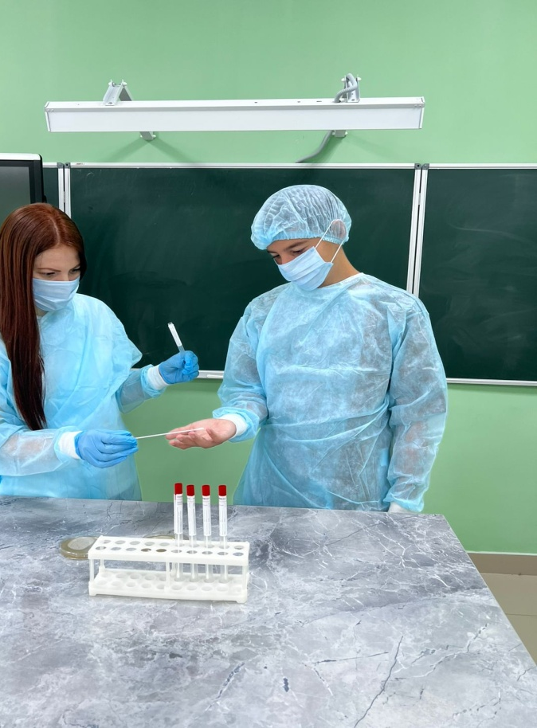
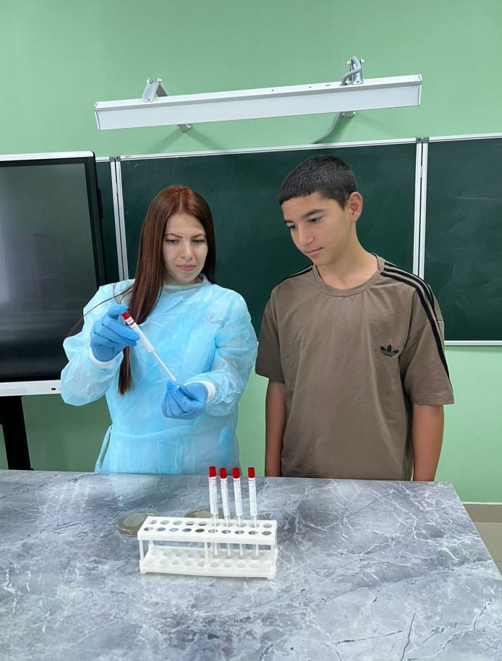

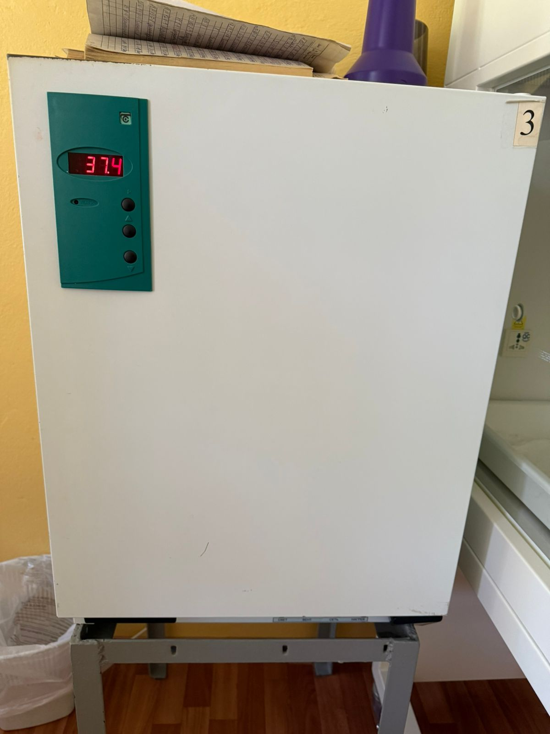
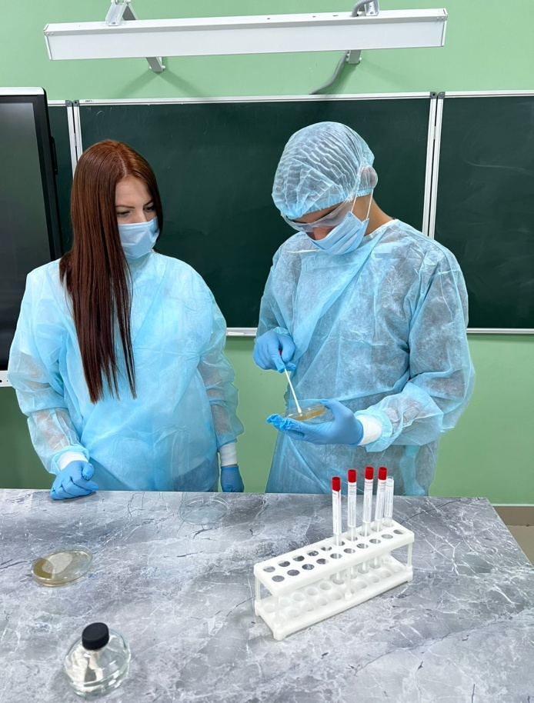

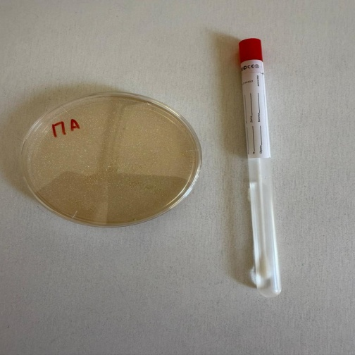

Приложение 2
Микроскопия по Граму и тестирование чувствительности к антисептикам
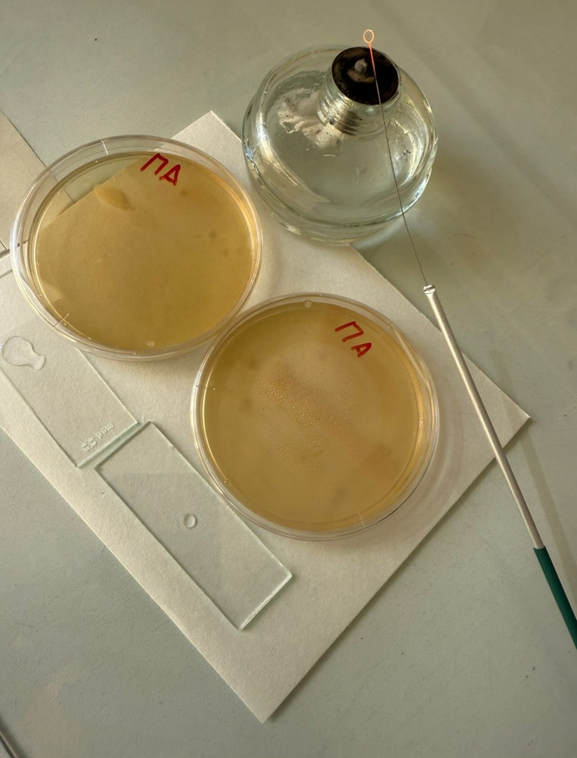
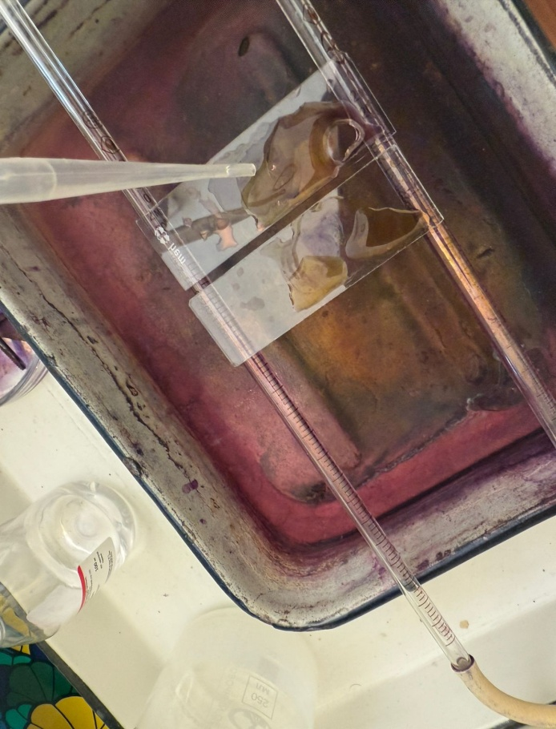

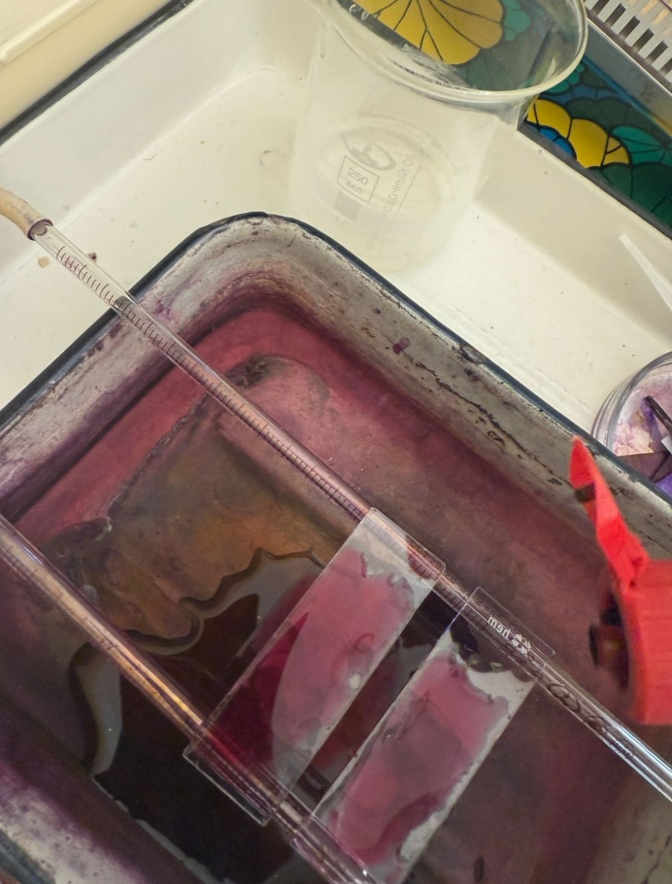
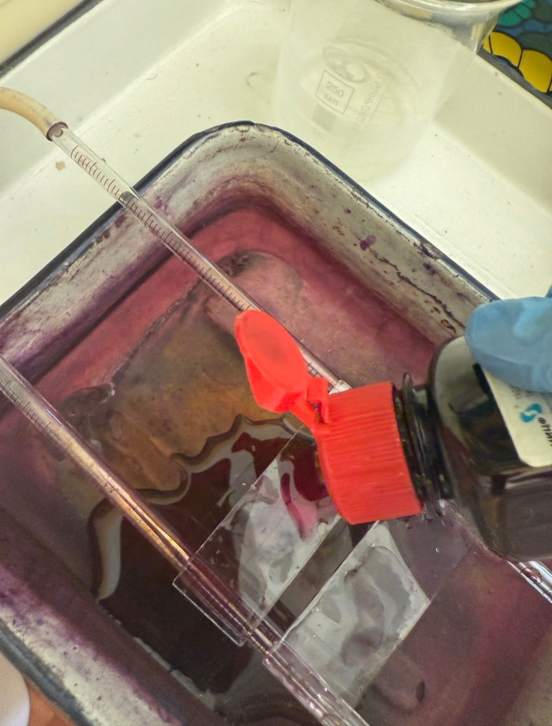

Приложение 3
Микроскопия по Граму и тестирование чувствительности к антисептикам
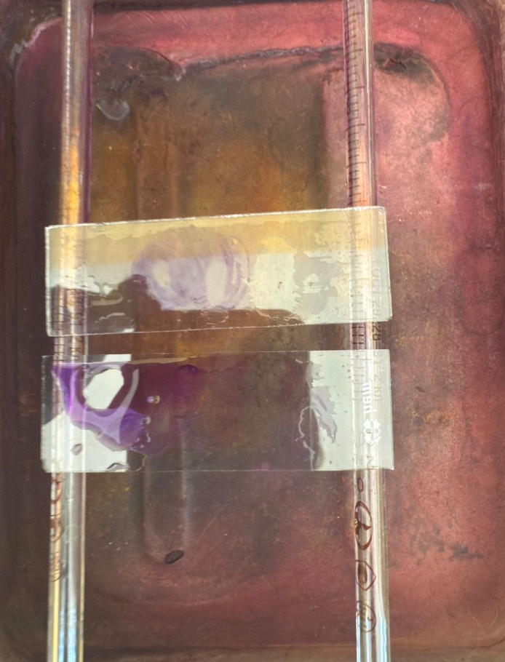
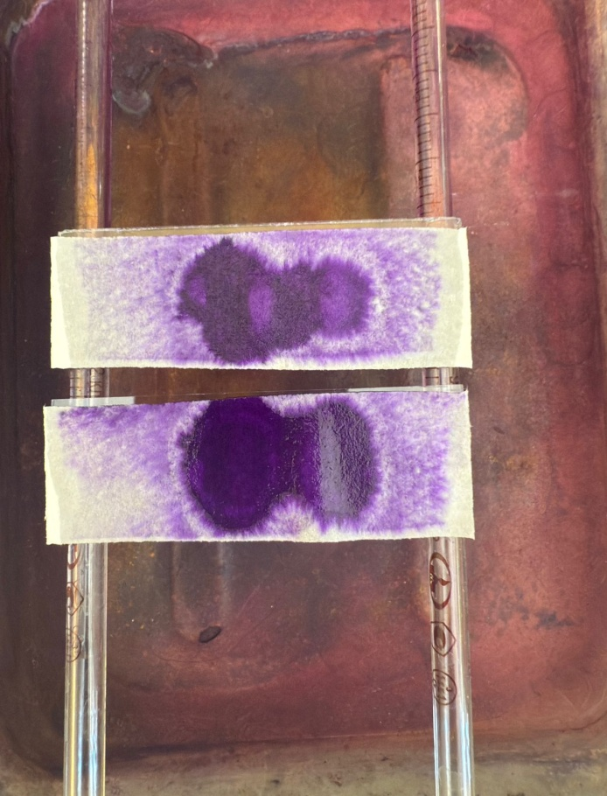

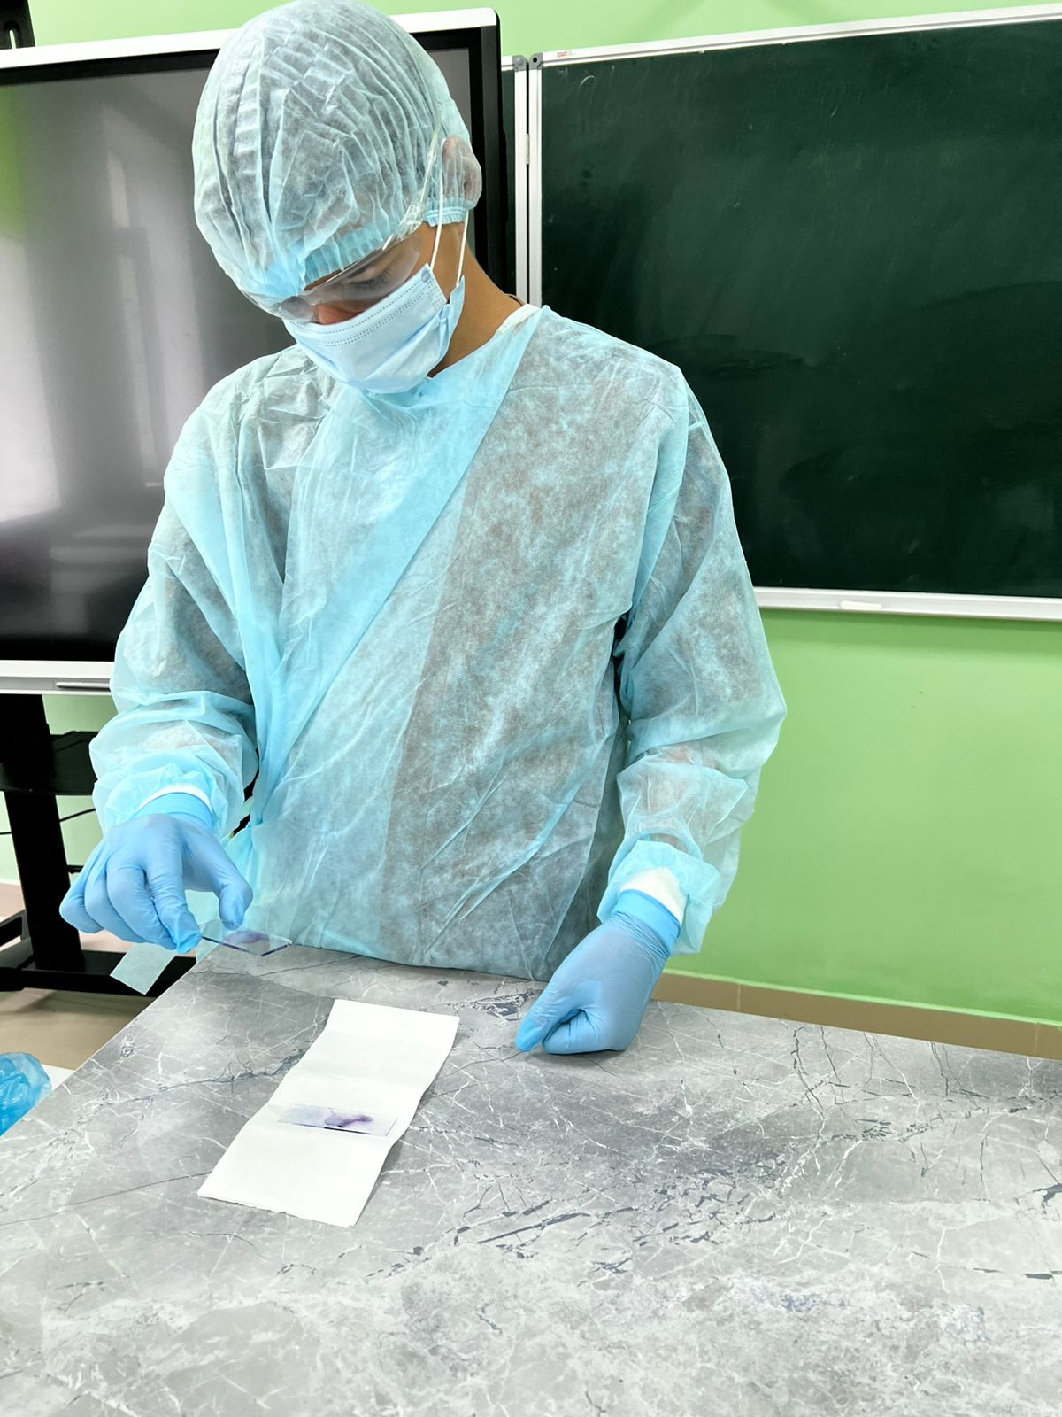
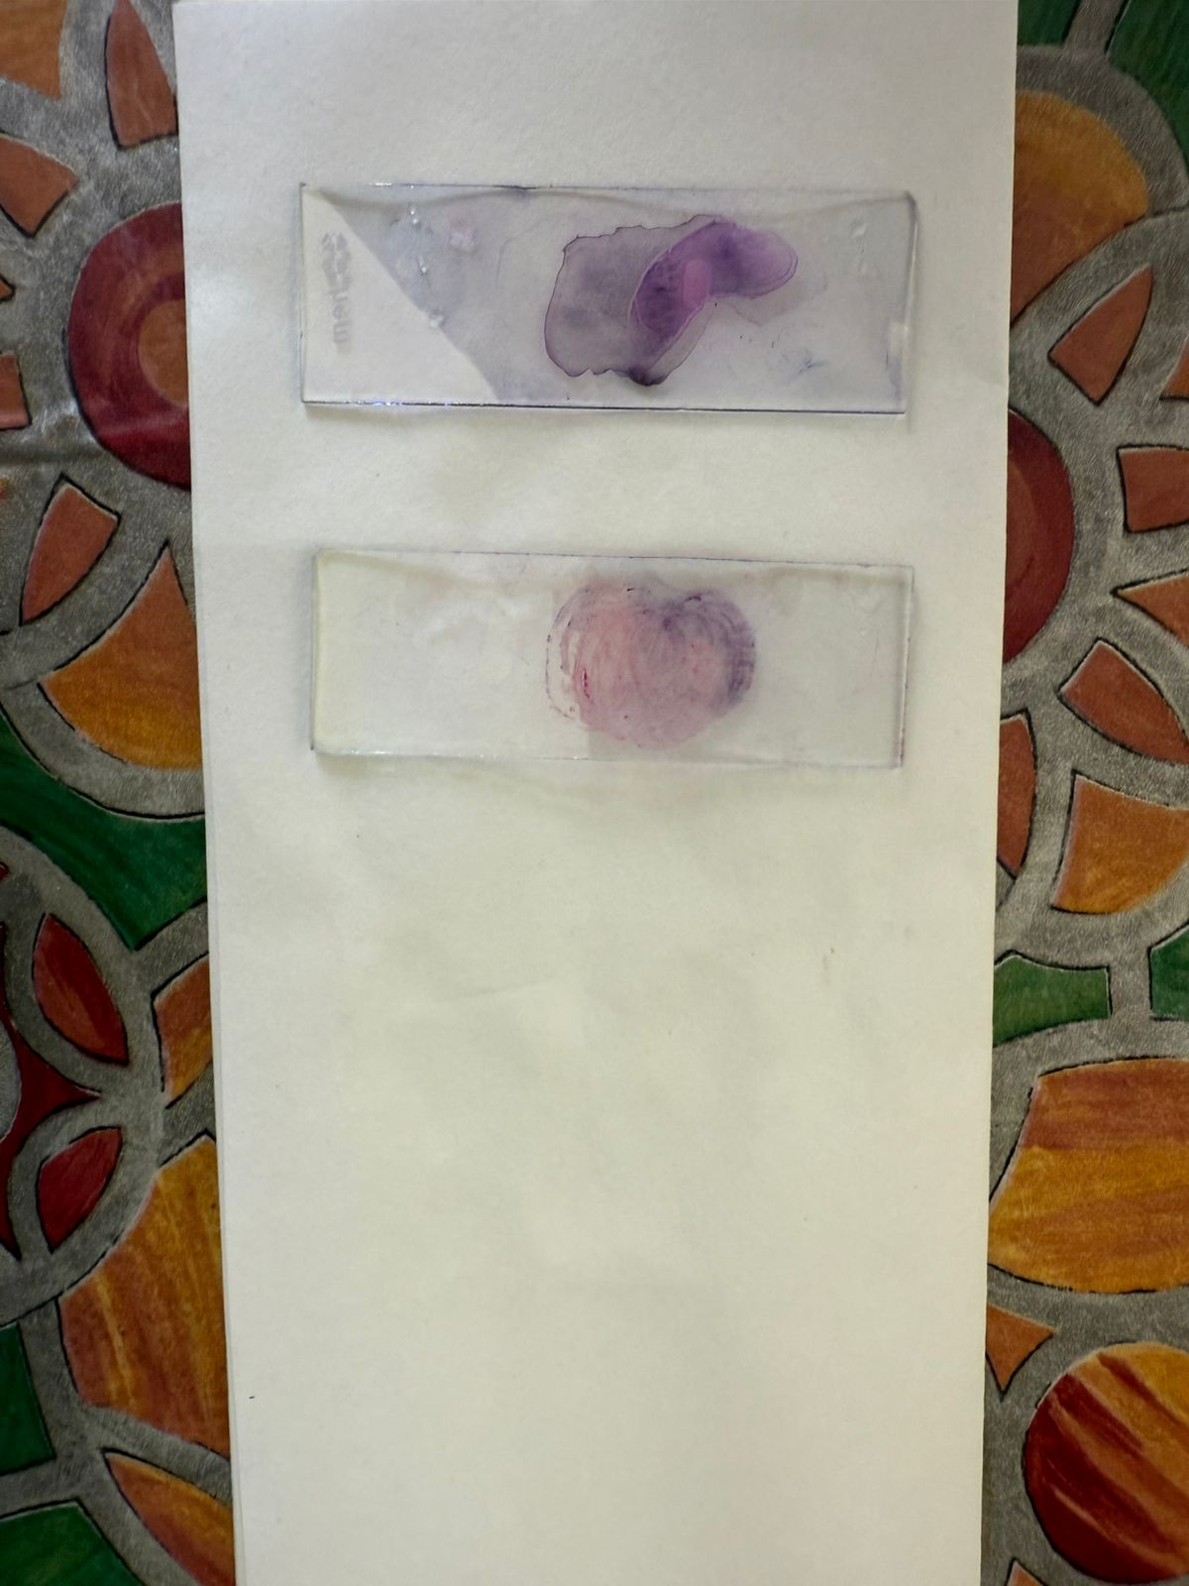

Приложение 4
Микроскопия мазка с помощью электронного и светового микроскопа

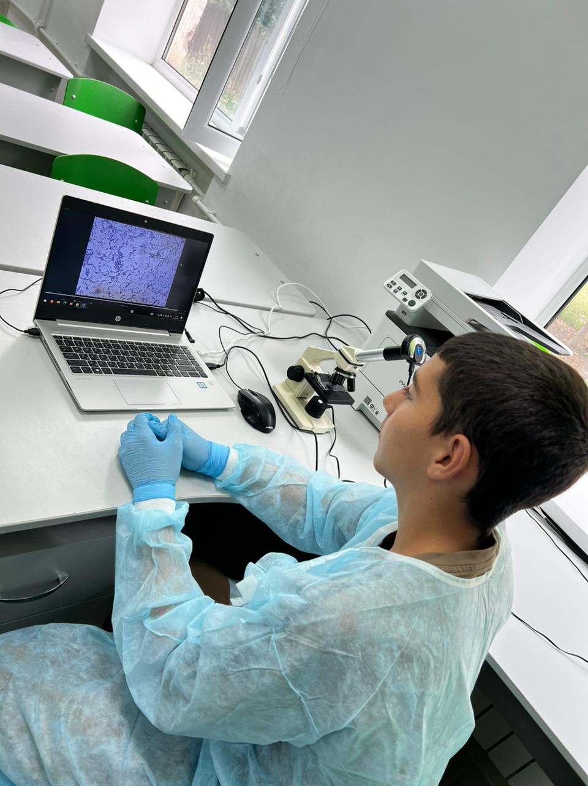
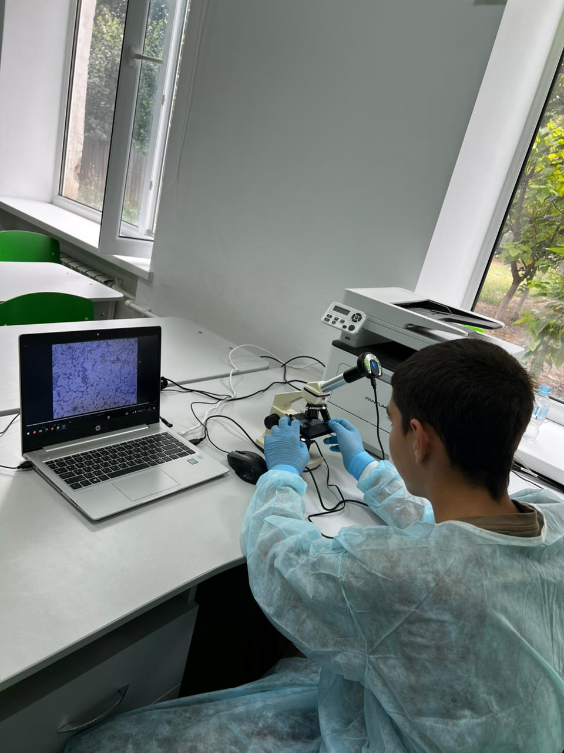

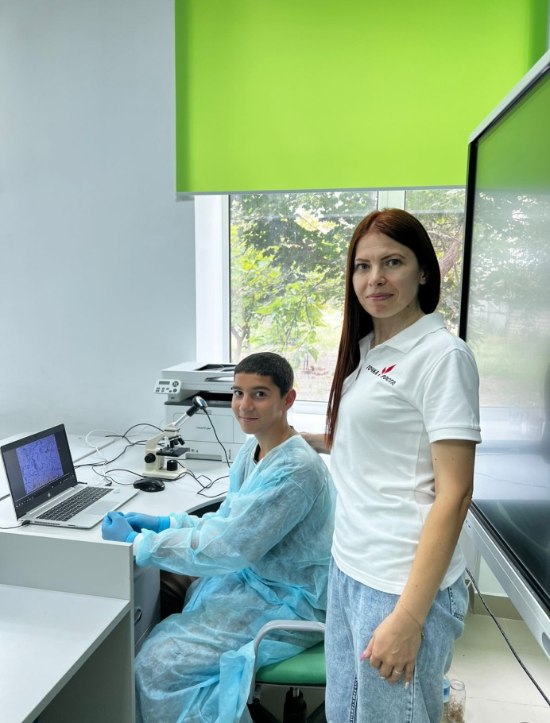
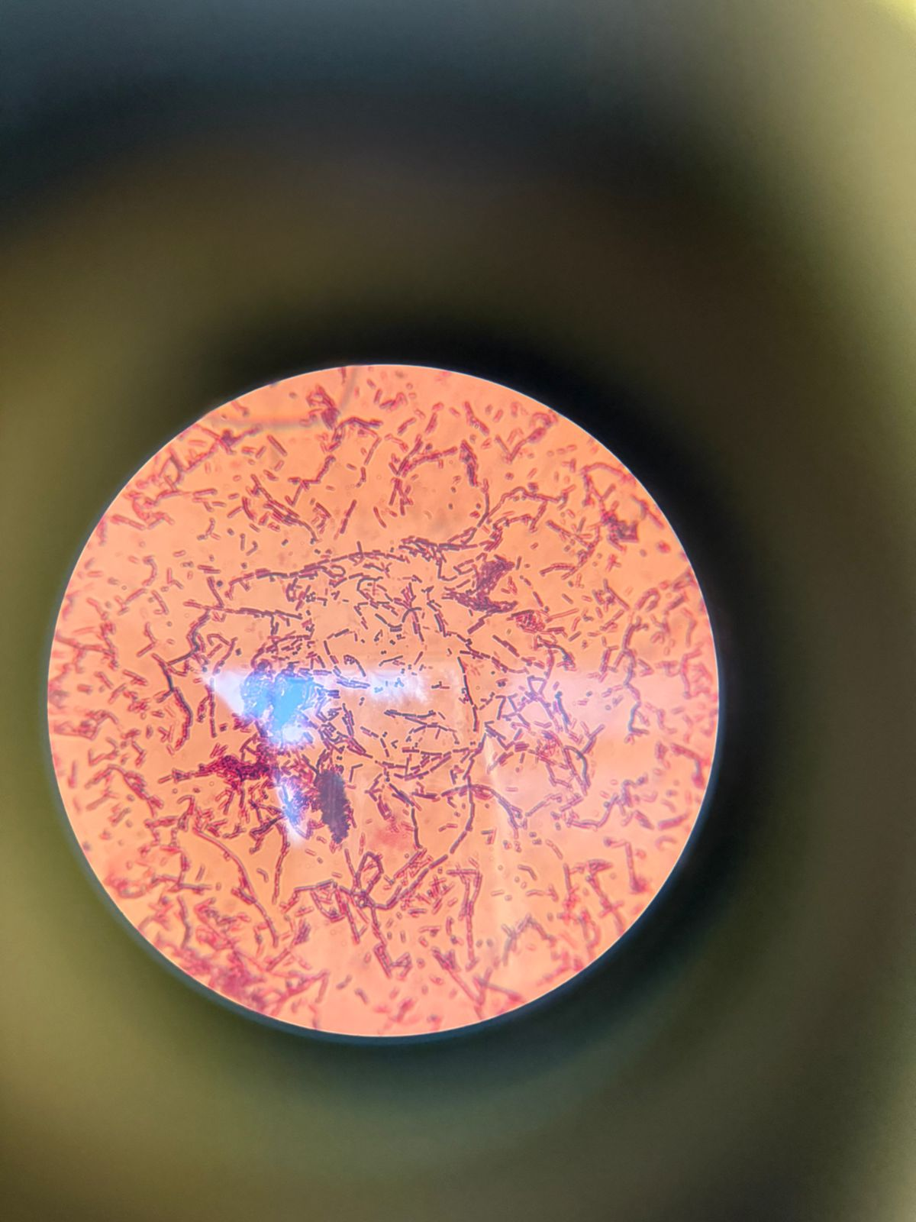

Приложение 5
Оценка антимикробной активности на питательный простой агар
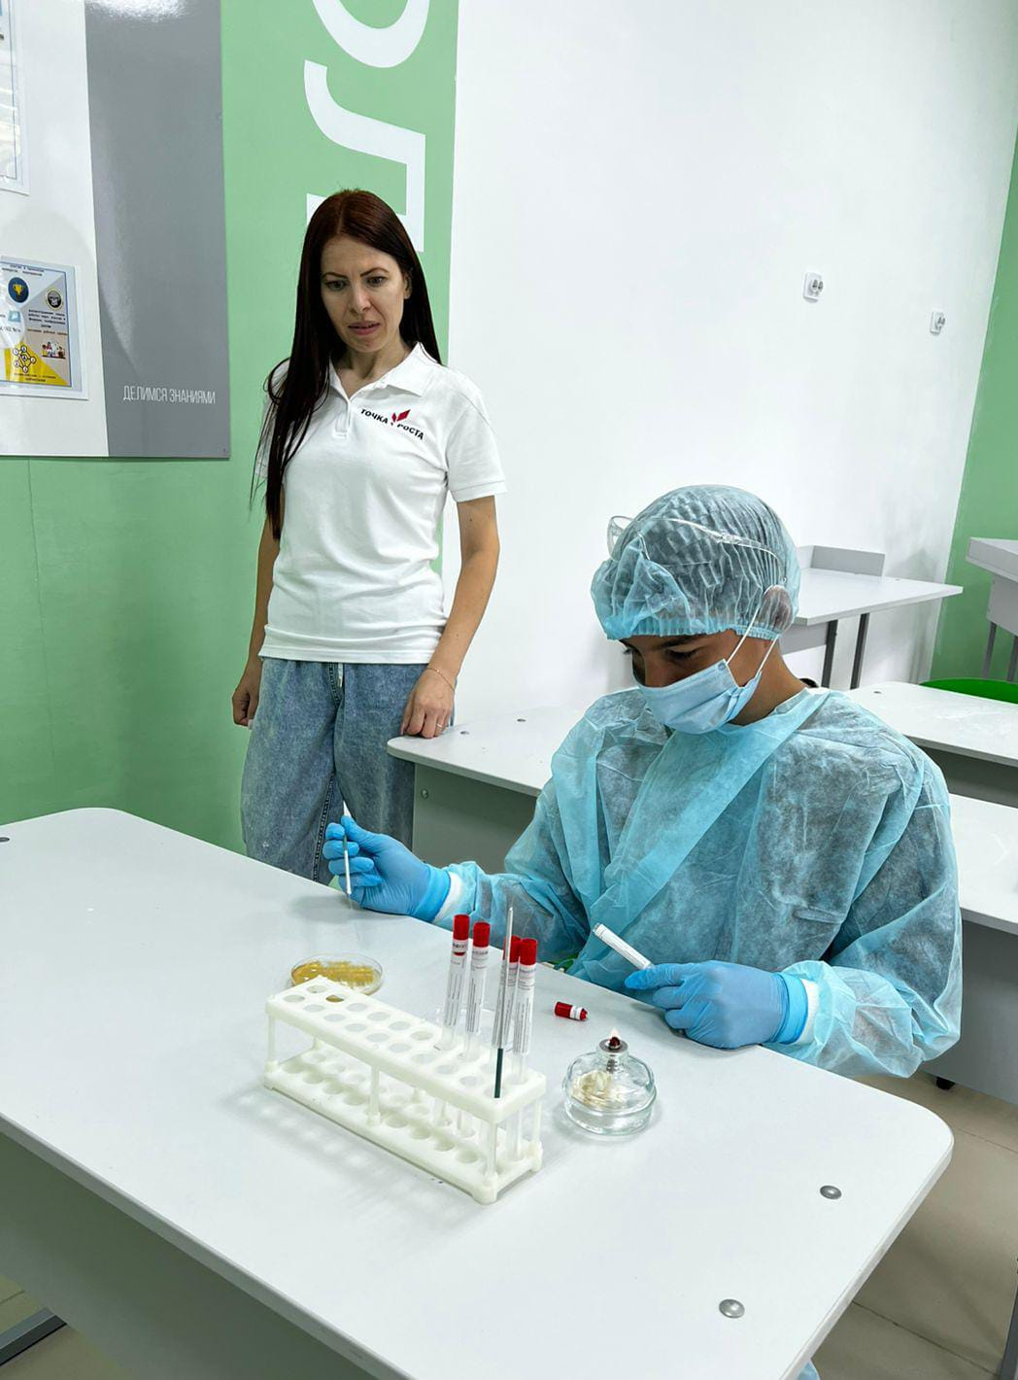
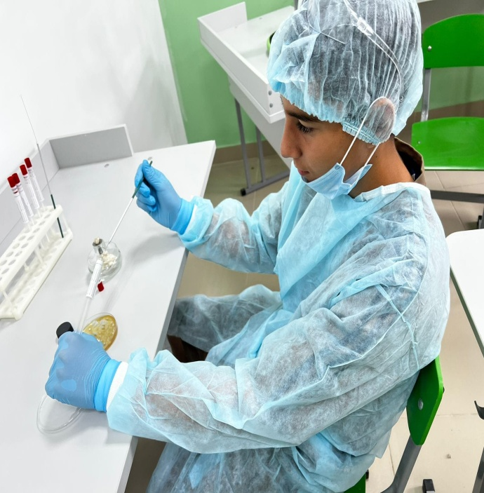

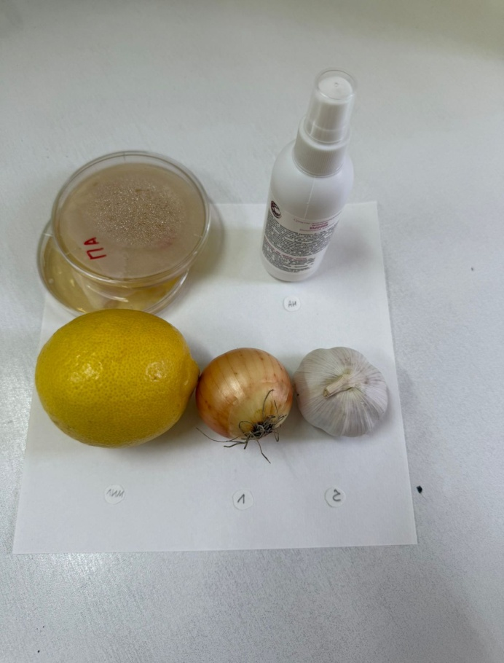
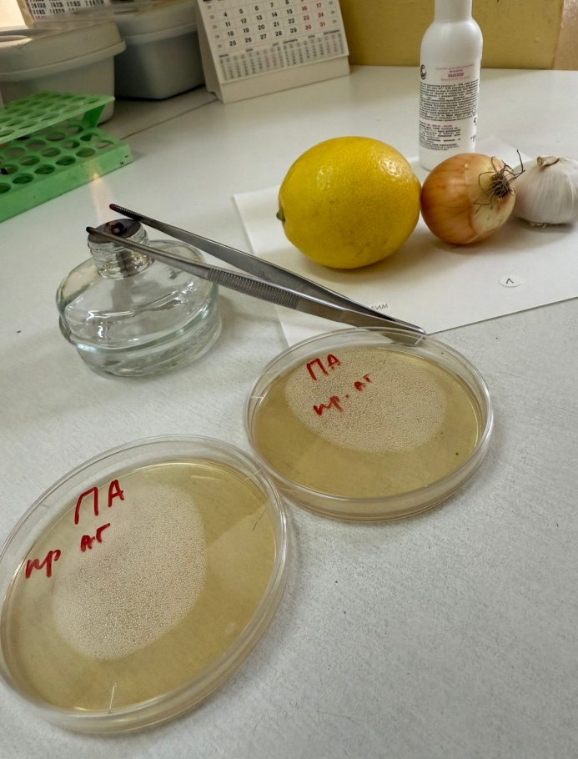

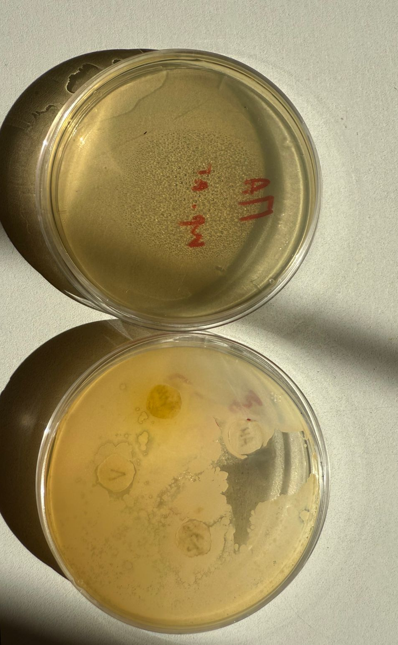
Приложение 6
Результаты диско-диффузионного теста на чувствительность микрофлоры к исследуемым средствам

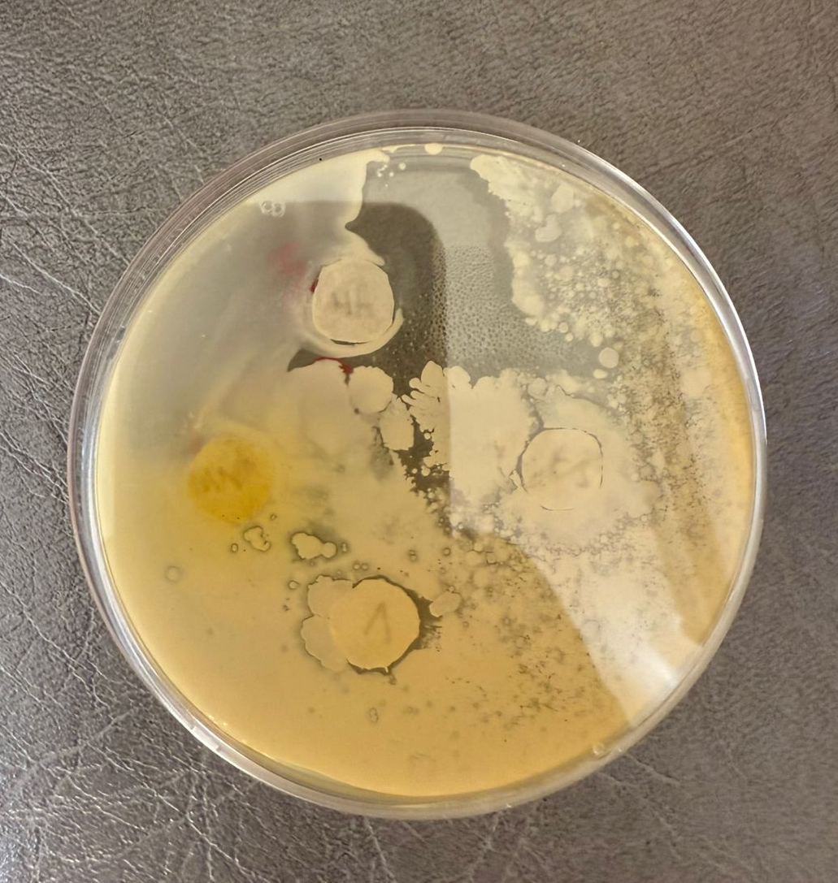

Приложение 7
Результаты диско-диффузионного теста на чувствительность микрофлоры к исследуемым средствам

Средство | Диаметр зоны подавления роста микроорганизмов, мм
Спиртовой антисептик | 25 мм
Экстракт лука | 2 мм
Экстракт чеснока | 1 мм
Экстракт лимона | 0 мм

